第十章 产品价格及其产量的决定：垄断竞争和寡头
一、本章教学目的与要求：
通过本章的学习，你可以了解：
垄断竞争的定义、特征及其垄断竞争企业的需求曲线；
垄断竞争企业的短期和长期均衡条件；
寡头市场模型。
二、教学内容：
10.1 垄断竞争的一些基本概念
10.1.1 垄断竞争的定义及其特征
顾名思义，垄断竞争是既包含垄断的因素，又有竞争成份的一种市场结构。与完全竞争的市场相似，垄断竞争的市场也含有大量的企业，它们进退市场比较自由，所受限制不多。与完全垄断的市场相似，垄断竞争性企业所生产的产品彼此相似，但更重要的是又有明显差异。因此，它们在这种市场结构中各自都具有一定的控制力或垄断力。总之，垄断竞争是指众多企业生产和销售有差异的商品的一种市场结构。
从上述定义可知，垄断竞争具有以下两个明显的特征。
其一，市场中存在着大量的企业（或曰销售者）。正因为如此，彼此之间存在着激烈的竞争，同时，进退市场也接近于完全竞争。很难设想，一家垄断竞争企业的某种经济行为（比如降价以获得更大的市场份额）不会引起其他垄断竞争企业的反应。而这些反应又会因为自身的条件不一而有所不同。特别是一些非价格竞争策略，比如广告竞争，使得垄断竞争模型难以抽象。
其二，更为重要的是，他们所生产的商品彼此之间存在着明显的差异，被称为“异质商品”（相对于完全竞争市场中的同质商品）。
10.1.2 垄断竞争企业的需求曲线①
由于产品差异的存在，不可能建立产业的需求和供给曲线。因此，在垄断竞争中，我们必须将图表分析局限于一个“代表性企业”。
垄断竞争企业的需求曲线依赖于同一产品集团中的其他企业是否有所反应。在图10.1中，假如某一垄断竞争企业令其价格从p1降为p2，如果其他企业没有作出相应的反应，那么，对该企业的需求便沿着需求曲线d从Q1变化到Q3，这条需求曲线d被称为“其他因素不变的需求曲线”（ceteris paribus demand curve）亦被称为“感觉到的需求曲线”（perceived demand curve）。由于在同一产品集团中的产品具有较为密切的替代关系，因此，d为一条富有较大弹性的、比较平坦的需求曲线。
但是“其他因素不变”之假设是不现实的。在现实生活中，当一定垄断竞争企业采取降低策略之后，一般都会引起这一产品集团中的其他（部分）企业也降价（不一定降为p2），因此，这一垄断竞争企业势必失去相当一部分顾客，其需求量不可能为Q3，而是沿着需求曲线D从Q1变化到Q2（Q2Q3）这部分需求为其他企业所“抢走”）。这条需求曲线D被称为“已作必要调整的需求曲线”（mutatis mutandis demand curve）或“成比例的需求曲线”（proportional demand curve）。前者意味着该企业在其他企业亦步亦降价情况下所面临的需求曲线，后者则强调该企业降价后的需求量变化只能在这一产品集团中呈某一比例变化。毫无疑问，D应比d更为陡峭。然而，D是朝顺时针方向，还是朝逆时针方向旋转，依赖于该企业的垄断力。产品差异性越大，企业的垄断力更强，需求曲线D便朝逆时针方向旋转得更多。这也就是说，由于你的垄断力强，人家瓜分市场的份额就要少些。

某一垄断竞争企业使其价格从p₁降为p₂，如果其
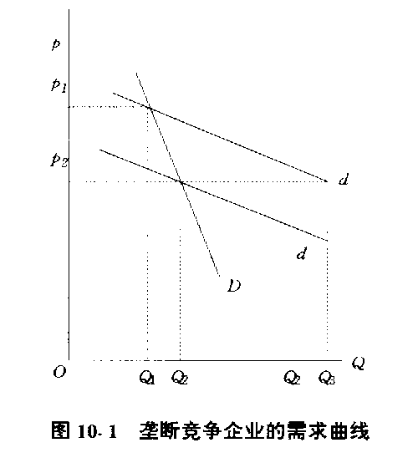
他企业不作反应，那么，该企业的需求量从Q₁到Q₃
（沿着需求曲线d）。但是其他企业也会采取降价策略，
因此，该企业的需求量从Q₁到Q₂（沿着需求曲线D）。
如果它意识到这一点后，它所感觉到的需求曲线便从
d移到d′。
由于该企业降价后的需求量从Q1到Q2，因此
它所感觉到的需求曲线便从d移到d′。
图10.1 垄断竞争企业的需求曲线
10.2 垄断竞争企业的均衡
如果垄断竞争企业寻求到了一组价格和产量使之实现了利润极大化，那么，便达到了一种均衡状态。当然，均衡也有长期和短期之分。
10.2.1 垄断竞争企业的短期均衡
在短期内，企业仅能决定是否生产和生产多少，而不能决定是否退出这一产品集团而进入另一个产品集团（或曰“产业”）。
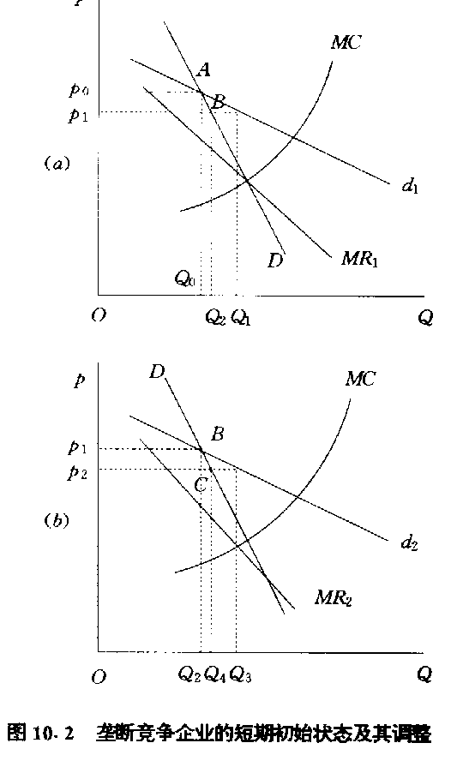
图10.2 垄断竞争企业的短期初始状态及其
调整任意假定始于A点，此时MR₁＞MC，该企业
根据MR₁=MC的原则，决定将价格降为p₁，均衡
产量便为Q₁。然而，其他企业也降价，使得它的
需求量仅为Q₂（沿着需求曲线D）。此时，它所感
觉到的需求曲线便由d₁下降到图（b）中的d₂（经
过B点）。在B点，由于MR₂＞MC，该企业依然
有积极性降低价格。根据MR₂=MC的原则，决定
将价格降为p₂，此时销售量为Q₃（沿着需求曲线d₂）。如果其他企业也降价，其需求量仅
为Q₄。因此，企业所感觉到的需求曲线便是一条经过C点的d₃（图中未画出）。
垄断竞争企业短期均衡的条件依然为：MR=MC，当MR＞MC，企业应增加产量；当MR＜MC，则应减少产量。
我们用图10.2和图10.3来表明垄断竞争企业短期均衡调整过程及最终状态。
让我们任意地始于A点见图10.2（a），其价格和销售量分别为p₀和Q₀。企业试图用“试错法”寻求其利润极大化价格。企业根据其“感觉到的需求曲线d₁”，以及与此相关的边际收益曲线MR₁，发现此时MR₁＞MC，因此，它应该根据MR₁=MC的原则，决定将价格降为p₁，此时，利润极大化产量为Q₁。
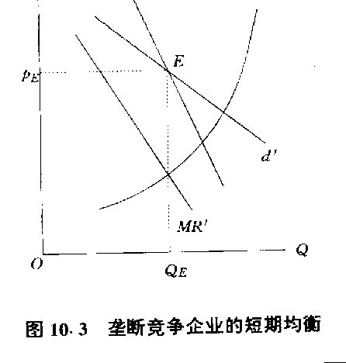
然而，其他企业产并非无动于衷，不甘心
落后，也纷纷降价，使得在p₁水平上对该企业
的需求量仅为Q₂（沿着需求曲线D）。因此，
它所感觉到的需求曲线便由d₁下降到图10.2(b)
中的d₂（经过B点）。在这一点上是否实现利
润极大化呢？没有，因为此时MR₂＞MC。该
企业重新根据利润极大化原则将价格下降为p₂。
依照需求曲线d2，其需求量为Q3。然而，其
他企业还会跟着降价。因此，p2依然不是一
个均衡价格。
图10.3 垄断竞争企业的短期均衡
该企业依然依照上述办法继续调整下去，直到图10.3中所示的均衡状态为止。当价格等于p_{E}时，依d′曲线其需求量等于Q_{E}，在这一产出水平上，满足两个条件：其一，MR′=MC，该企业没有改变价格及产量的动因；其二，d′曲线正好与D曲线相交于p_{E}，即它所“感觉到的需求量”正好等于其他企业调整价格以后的需求量。此时，该垄断竞争企业的短期均衡价格及产量分别为p_{E}和Q_{E}。

10.2.2 垄断竞争企业的长期均衡
在长期内,企业不仅能扩大或缩小生产规模,而且可以决定是否退出这一产品集团,是否进入另一个产品集团。
如果出现了正的经济利润，就会吸引其他产品集团的进入。这种进入对垄断竞争企业的“感觉到的需求曲线”d没有影响，但会导致“成比例的需求曲线”D朝着顺是针的方向旋转。这就隐含地表明，该垄断竞争企业的垄断地位相对下降，从而逼迫原均衡价格下降。这种进入直到经济为零为止才实现垄断竞争企业的长期均衡。
如果经济利润为负，这便使得这一产品集团的部分企业部分退出，这样就会导致成比例需求曲线D以逆时针方向旋转，表明垄断竞争企业的垄断地位在加强，从而诱发价格上升。这种退出直至经济利润为零为止才实现垄断竞争企业的长期均衡。
图10.4中的E点便为垄断竞争企业的长期均衡点。在该点上，下降段的长期平均成本曲线与需求曲线d相切（同时经过需求曲线D），其经济含义有二：
（1）垄断竞争企业的长期经济利润为零
（2）它没有在LAC最低点生产或经营，从而出现“生产能力过剩问题”。

E点为垄断竞争企业的长期均衡点。
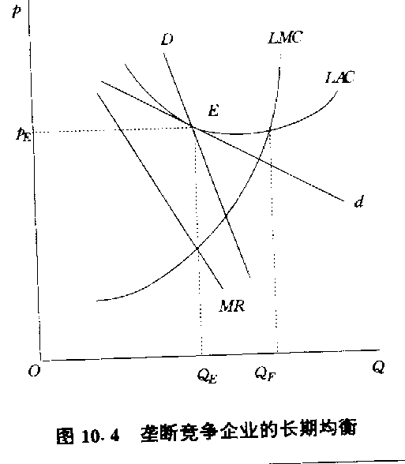
它首先满足短期均衡的两个条件：
- R=MC；②D=d。同时，LAC曲线
相切于需求曲线d于E点，表明长期利
润为零，进入和退出都将终止。再者，
没有在LAC最低点上生产QF，从而造
成生产能力的过剩。

图10.4 垄断竞争企业的长期均衡
10.3 垄断竞争和完全竞争的比较
在长期中，垄断竞争的均衡解在以下三大方面有异于完全竞争的均衡解：第一，垄断竞争企业会出现“过剩的生产能力”；第二，垄断竞争企业会生产出一个缺乏效率（inefficient）的产量水平；第三，垄断竞争企业会导致非价格竞争（non-price competion），如广告、包装以喧染产品的差异性。

10.3.1 生产能力过剩
由于每一家垄断竞争企业不是在长期平均成本最低点进行生产，更严格地说，它是在下降段的长期平均成本点上进行生产，因而出现了生产能力过剩。从图10.4来看，过剩的生产能力用Q_{E}Q_{F}来量度。
请读者回忆一下：完全竞争企业在长期内是在长期平均成本最低点进行生产的，西方学者普遍认为，以最低的平均成本进行生产显然是一种对整个社会而言的理想状态，而在垄断竞争市场中，企业扩大规模，反而会有利于降低平均成本，但它没有如此去做。

10.3.2 效率问题
在长期中，垄断竞争均衡对应于长期边际成本等于边际收益时的产出量，然而，请注意，此时的价格并不等于长期边际成本。确切地说，价格大于边际成本，这就意味着增加一个单位的产量对消费者的效用增量要大于生产者的成本增量。这就必然导致重负损失。因此，与垄断一样，垄断竞争也会导致重负损失，即效率损失。
相反，完全竞争企业的长期均衡会出现有效率的产出量——价格等于长期边际成本。

10.3.3 非价格竞争
到目前为止，我们所强调的竞争是指以价格为基础的竞争。这也就是说，我们的垄断竞争模型排除了非价格竞争的因素。然而，非价格竞争——改变产品的品质、改善服务、改进包装、重视营销策略、强调广告作用——在现实生活中屡见不鲜。

10.5 寡头和双寡的基本特征
寡头是介于垄断竞争和完全垄断之间的一种市场模型，它是指只有少数几家大型企业控制某种商品的一种市场结构。
生产某种商品的企业数量少，或者说，控制该商品的企业个数少是寡头模型的一个最基本特征。西方学者一般借助“产业集中率”这一指标反映产业集中的程度：它用最大四家（或八家）企业的产量（或销售量）占整个产业产量的百分比系数来衡量。
产业集中率=最大四家企业的产量/该行业的总产量×100% （10.5.1）
西方学者对寡头市场结构进行过一系列研究，在一些特定行为假设下建立了一些重要模型。它们包括古诺（Cournot）模型、贝尔特兰（Bertrand）模型、斯塔克尔贝格（Stackelberg）模型、埃奇沃思（Edgeworth）模型、卡特尔（Cartel）、张伯伦（Chamberlin）模型、斯威齐（Sweezy）模型等等。再者，西方学者将对策论方法应用到寡头市场已取得了一定的进展，且前景可观。我们将在本章附录中介绍对策论的一些知识。
上述有限的模型至少在以下三个方面达到了共识：①它们明确地表明了寡头间相互依存的特征；②它们指出了离一个满意寡头理论还存在着较大的差距；③它们暗示着这一微观经济学的分支有如何之难，等待着一个完善的一般寡头理论要如何之久。

10.6 古诺双寡模型
早在1838年，法国数理经济学家A·古诺便提出了第一个双寡模型。①他思考的是以下难题：两家企业都以零成本从各自的井中挖掘矿泉水，他们联合满足市场需求，并在这一过程中开价相同。古诺言在寻找对以下问题的答案：每家企业将销售多少产量？市场价格为多少？两个寡头所赚取的利润各为多少？
本书将古诺双寡模型推而广之。这一模型的基本假设如下：
1、市场中有两家以利润极大化为目标的企业A和B，销售一种同质产品。
2、为了讨论方便起见，假定他们的生产成本为零。取消这一假设不改变其结论的性质。
3、整个市场的需求函数为一线性函数。
4、企业A首先进入该市场，企业B随后而入。但每家企业在假定对方保持产量不变的情况下决定其最佳产量。这一假设是古诺模型的核心所在。
为了便于理解，我们以下例来说明古诺模型的均衡过程。
现假定市场的需求函数为：Q=120-p
其逆需求函数为：p=120-Q
由于假定企业A先进入市场，因此，上式便为企业A的需求函数。他以一个垄断者的身份来决定最佳产量和价格。其销售收入（TR）函数为：
TR=Q·p=Q·(120-Q)=120Q-Q²
边际收益（MR）函数为：DTR/Dq=MR=120-2Q
根据利润极大化原则MR=MC，且MC=0，垄断企业A的最佳产量为：
120-2Q*=0 所以Q*=60，利润极大化的价格为：p*=120-60=60
上述讨论的情况可参见图10.5中的D和MR。
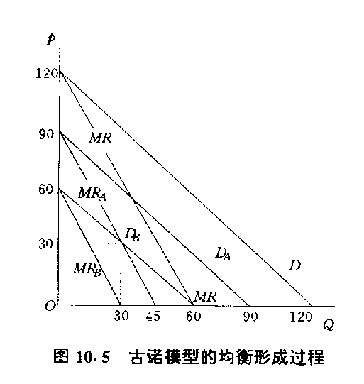
在市场中只有企业A时，市场需求曲线
D和边际收益曲线MR便是企业A的D和
MR，其最佳产量为60。这时，企业B进入
市场，它所面临的需求曲线为DB，最佳产
量为30。企业A假定企业B的产量不变，
此时其需求曲线为DA，最佳产量为45，
如此循环往复，便可求出古诺解。

图10.5 古诺模型的均衡形成过程
现在企业B进入这一市场，因此，整个市场的需求量必须在企业A和B之间进行分配。
Q=Q_{A}+Q_{B}= 120-p
企业B对企业A的预期产量为Q^{E}_{A}，那么企业B的需求函数为：
Q_{B}=120-Q^{E}_{A}-p 如果Q^{E}_{A}=60，企业B就必须假定在企业A的产量不变的情况下，决定自己的最佳产量。企业B的需求函数和逆需求函数分别为：
QB=120-p-60=60-p
P=60-Q_{B}
其收益（TR_{B}）和边际收益（MR_{B}）分别为：TR_{B}=p×Q_{B}=（60-Q_{B}）Q_{B}
MR_{B}=dTR_{B}/dQ_{B}=60-2Q_{B}
它也根据MR_{B}=MC_{B}=0的原则，决定最佳产量Q*_{B}和价格，他们分别等于：
Q*_{B}=30，p_{B}=30 (10.6.11)
这时，企业A天真地认为企业B将产量固定在30个单位不变的情况下的利润极大化产量和价格分别为： Q*_{A}=45，p_{A}=45
如果企业B预计A的产量为45，它又会假定企业的产量不变来重新决定自己的最佳产量。企业A亦然。那么，在什么条件下，企业A和企业B都实现了利润极大化呢？如果继续上述方法，我们仍重复若干次，才能逼近古诺均衡点。现在，我们用反应函数较为抽象地解决上述问题。
在给定对方不变的情况下，每家企业的利润函数（π）分别为：
π_{A}=（120-Q_{A}-Q^{E}_{B}）Q_{A}
π_{B}=(120-Q^{E}_{A}-Q_{B})Q_{B}
对之求极大值分别有：απ_{A}/αQ_{A}=120-2Q_{A}-Q^{E}_{B}=0
απ_{B}/αQ_{B}=120-2Q_{B}-Q^{E}_{A}=0
那么，给定企业B的预期产量（Q^{E}_{B}）不变，企业A的数量反应函数为：
Q_{A}=f(Q^{E}_{B})=(120-Q^{E}_{B})/2 （10.6.17）
同理，可导出企业B的数量反应函数：
Q_{B}=（120-Q^{E}_{A}）/2 （10.6.18）
数量反应函数的经济含意是：任意给对方产量不变，自己便可从其数量反应函数中确定其最佳产量。例如，在企业B尚未进入市场之前，企业A对企业B的预计产量（Q^{E}_{B}）为零，从式（10.6.17）便可知，Q_{A}=60；当企业B预计企业A的产量Q^{E}_{A}=60；式（10.6.18）告知，Q_{B}=30；当企业A估计企业B的产量为30时，Q_{A}=45，……这便就是我们在介绍数量反应函数之前所讨论的结果。
如何才能实现古诺均衡呢？对于企业A来说，只有当Q^{E}_{B}=Q_{B}时，，即当企业A对企业B的预计产量QE_{B}恰好等于企业B根据它对企业A的预计产量QE_{A}所决定的产量QB时，才实现了古诺均衡。因此，将式（10.6.18）中的QB代入式（10.6.17）中的QE_{B}，可以求得Q*_{A}=40。同理可求Q*_{B}=40。即它们各自生产当价格为零时需求量（=120）的1/3。此时均衡价格p=40，各自的利润相等，且等于1600。从图10.6中看，古诺均衡点便是二条数量反应曲线的交点E₀。
同此可见，古诺模型的核心假设就是：假定对手的产量不变，我应该生产多少产量。这也就是说，这两家寡头都是“天真的跟随者”。也正因为如此，它受到了一些批评。其一，两家企业都过于天真地认为无论自己选择什么产量，对手不会改变其产量，这与现实生活差距甚远；其二，它未能说明实现均衡所需的调整时间。
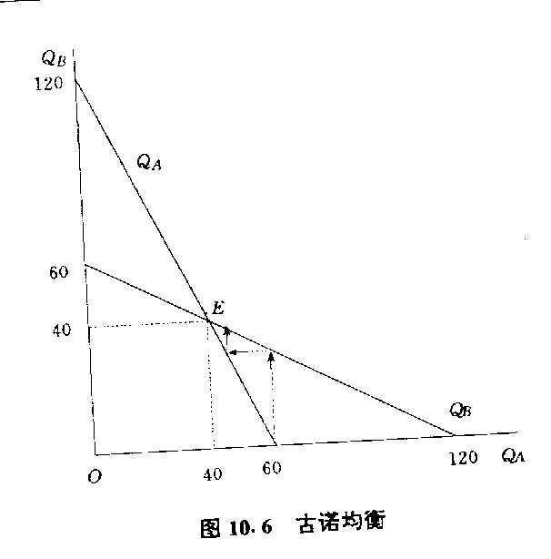
企业A和企业B的数量反应函数分别为：
Q_{A}（Q^{E}_{B}）和Q_{B}（Q^{E}_{A}）。当Q^{E}_{B}=0时，Q_{A}=60；
当Q^{E}_{A}=60时，Q_{B}=30；当Q^{E}_{B}=30时，
Q_{A}=45……最后，古诺双寡均衡点为E点，
它为二条数量反应函数的交点。此时，
Q*_{A}=Q*_{B}=40，p=40,π*_{A}=π*_{B}=1600。

图10.6 古诺均衡
10.7 贝尔特兰双寡模型
法国数学家贝尔特兰也于1833年提出了一个旨在修正古诺假设的双寡模型.在古诺模型中,企业在假定对方一旦决定产量就不再变化的假设条件下决定自己的最佳产量,让市场去决定价格。在贝尔特兰模型中，由于企业间彼此存在着较为激烈的价格竞争，因此，企业在假定对方一旦确定价格就不再变化的条件下决定自己的价格。由此可以看出，贝尔特兰保留了古诺的前三个假设，用下列假设替代了古诺的第四个核心假设：一家寡头视对手的价格为给定并保持不变，自己决定其价格。
很显然，贝尔特兰均衡为一完全竞争的均衡解。同时，对古诺模型的上述两点批评同样适用于贝尔特兰模型。

10.8 斯塔克尔贝格双寡模型
德国经济学家、希特勒的财政部部长斯塔克尔贝格为了修正古诺模型，提出了另一个双寡模型。在古诺模型中，每家寡头将对手的行为视为给定；而在斯塔克尔贝格模型中，一家寡头将对手的反应视为给定。换言之，古诺模型中的企业均为跟随者，而斯塔克尔贝格模型中的寡头既有跟随者，又有领导者（因此这一模型亦被称为“领导者——跟随者模型”）。如果两个寡头都为跟随者，可以应用古诺模型：在对手产量的约束下的其利润极大化。但是，如果一家寡头为领导者，那么它将在对手反应函数的约束下使利润极大化。这样，斯塔克尔贝格除了保留古诺1—3个假设之外，增加了以下假设：领导者视跟随者的数量反应函数为给定。
读者可以证明，当企业B为领导者、企业A为跟随者时，其解是对称的。从中可以看出，领导者利润要高于跟随者的利润。如果两者都想成为领导者，此解为斯塔克尔贝格非均衡。如果两者都想成为跟随者，便成为古诺解。因此，斯塔克尔贝格模型是古诺模型的扩展或一般化。

10.9 埃奇沃思双寡模型
爱尔兰经济学家埃奇沃思于1879年对贝尔特兰模型提出过修正。他在贝尔特兰行为假设基础上增加了一个假设：两个寡头的生产成本为零，但是，在价格为零时，他们两者中的任何一家都没有足够的生产能力提供一半的市场需求。
现用图10.7解释埃奇沃思模型。市场的需求曲线如式（10.9.1）所示（图中未标出）。企业A和企业B的需求曲线如式（10.9.2）所示，图中分别标明D_{A}和D_{B}。各自的边际收益分别为图中的MRA、MRB。两个企业同时进入市场，根据MR=MC原则，分别确定最佳价格均为60。此时最佳产量各为30。假定企业B首先意识到，适当降价有利可图（到目前为止，与贝尔特兰模型相同）。再假定两个寡头的最大产量各为40（即均小于当价格为零时市场需求量120的一半），企业B把价格降到59，由于此时的市场需求量为（120-59）=61。因此，企业B所能生产的最大产量40均可卖出，把剩余量留给企业A。企业A发觉B已降价到59，为了夺回市场，它降价至58，此时它的最大产量便可全部售完，把剩余留给企业B……，以此循环往复，直至双方都能实现各自最大产量40。此时价格=120-80=40。各自再也没有降价的积极性了。因为当价格为40时，各自的利润为1600。如再降价，它也只能销售最大产量40，利润反而会下降。
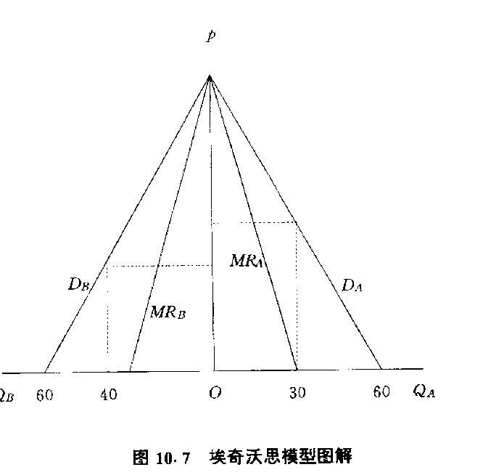
市场需求在企业A和B之间平均分配且
D=DA+DB，两个企业同时进入市场，将其
价格定在垄断价格60之上。然而，企业B
发现降价有利可图，从而引发价格之外直至
最大产量（40）时的价格到40为止，此时
πA=πB=1600。但企业A发觉将价格反弹
至垄断价格60，利润为1800=30×60，增加
200。于是企业B也会将价格提高到略低于
对手的价格，新一轮价格之战又开始了，
埃奇沃模型的结论是：不存在均衡价格。
图10.7 埃奇沃思模型图解

那么p=40是完全竞争所形成的价格吗？显然不是，因为如果假定成本为零，竞争性价格亦要为零，这就是埃奇沃思模型不同于贝尔特兰模型的一个方面。后者导致均衡价格为零。
再看，p=40是均衡点？初看上去好像是，其实不然，假定企业A较为聪明，他意识到了，就让企业B以p=40销售价钱的40个单位的产量，你无力满足此时80个单位的市场需求，我把价格上升到垄断者价格 60，此时我的需求量为30，利润增加200（即1800—1600）何乐而不为呢？从而又引发企业B将价格提高到略低于60……新的一轮循环又开始了。价格在60（垄断者价格）—40（最大产量时价格）之间来回振荡。因此，埃奇沃思的结论是：寡头价格竞争不可能实现均衡。π
也许，历经价格之战的两个寡头会同时发现，价格之战劳民伤财，为什么我俩不携手并肩将价格都定在垄断价格不变呢？因此，埃奇沃思模型暗示着勾结是有利可图的。

10.10 卡特尔勾结寡头
古诺模型仅仅是一种可能的寡头解。如果企业行为是彼此独立的话，这便是一种比较合理的模型。然而，如果企业为了追求更大的利润，相互勾结联合决定其产量的话，古诺解显然就不够合理。这种像一个垄断者一样的行为、相互勾结联合决定产量和价格的寡头便构成一种卡特尔。
在卡物尔勾结寡头模型中，保留了古诺前三项假设，增加了以下一个重要假设：两个寡头联合决定选择使整个产业实现利润极大化的产量，并在其间按某一规则分配各自的产量以及利润。
结论：卡特尔勾结寡头的均衡结果与垄断均衡结果一样。
当然，如果两个寡头的成本不一，那家具有成本优势的寡头会占有更大的份额。
10.11 张伯伦双寡模型
张伯人参模型是对古诺和埃奇沃思模型的一种批评和改进。古诺和埃奇沃思都假所有定企业都是天真的跟随者，换言之，每个寡头都把对手的企业产量视为不变。张伯伦同意，如果企业没有意识到它们之间的相互依存关系，产为均衡有可能实现古诺均衡（如果每家企业在假定对手产量不变的基础上独立行为的话），也有可能实现贝尔特兰均衡（每家企业在假定对手价格不变的基础上独立行动的话）。而张伯伦拒绝相互独立的假设。换言之，张伯伦在保留古诺前三项假设的基础上，补充了另外一个假设：每家企业均会意识到彼此存在的相互依存关系。
我们依然用p=120-D为例，说明张伯伦寡头模型的均衡过程（见图10.8）。
企业A先进入市场，根据MR_{A}=MC=0的原则，决定60个单位，此时价格为60，利润为3600。企业B进入市场后，将企业A的产量视为给定，他的需求曲线为EF，他亦根据MR_{B}=MC=0的原则，决定生产30（=90-60），定价为30。这时，企业A意识到了与企业B的相互依存关系，企业B亦然。于是他们在没有勾结的情况下，意识到了他们所能得到的最好结果便是等比例地分配这3600垄断利润。因此，每家寡头各生产30个单位的产量，均以60个单位的价格销售，利润各自为1800。请注意，相对于古诺解而言，他们两者的利润均高出200。
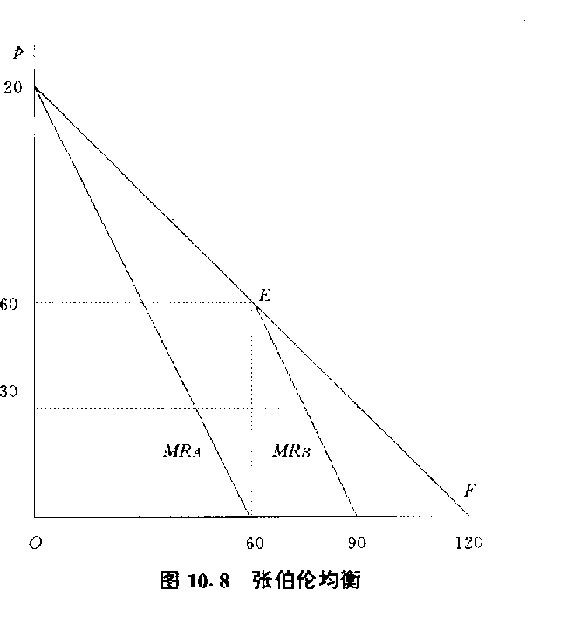
先假定企业A进入市场，为了实现利润极大化，
生产60，定价60，利润3600。企业B进入市场后，
视企业A的60单位的产量为给定，EF便为其需求
曲线，决定生产30，定价30。两者意识到了彼此依
存关系之后，决定等比例分配3600的垄断利润，于
是各自产量为30，定价60，分别获得利润1800。

图10.8 张伯伦均衡
下面依然以需求函数D=DA+DB=120-p为例，比较上述各种模型的结果，请见表10.2。
表10.2 若干双寡头模型之比较
模型 | QA | QB | Q | p | πA | πB | π
完全竞争、贝尔特兰 | 60 | 60 | 120 | 0 | 0 | 0 | 0
古诺模型 | 40 | 40 | 80 | 40 | 1600 | 1600 | 1600
斯塔克尔贝格 | 60 | 30 | 90 | 30 | 1800 | 900 | 2700
卡特尔勾结、张伯伦非勾结和完全垄断 | 30 | 30 | 60 | 60 | 1800 | 1800 | 3600

10.12 斯威齐双寡模型
10.2.1 弯折需求曲线及边际收益曲线的推导
斯威齐模型也是对古诺模型和贝尔特兰模型的一种批评和改进。与上述两个模型不同，斯威齐认为，寡头会十分注重对手的反应以及寡头间的相互依赖性。在这一点上，与张伯伦模型相同。
然而，斯威齐的弯折需求曲线使之有别于任何寡头理论。因此，弯折需求曲线的推导至关重要。
首先假定，某寡头的价格定位在p₁，他所面临的需求曲线形状如何呢？如果他提高价格，其竞争对手跟着也提价的话，那么，他的需求曲线便是ABC线。但是，斯威齐注意到了，某一寡头提高价格，其竞争对手为了扩大市场份额而采取价格不变的策略，因此，消费者对该寡头的需求曲线不是AB段，而是EB段；同理，如果该寡头降价，其竞争对手为了扩大市场份额也会采取降价策略，因此，该寡头的需求曲线为EBC，并在B点（价格p1水平上）出现了一个弯折点。顾名思义，EBC便是一条弯折的需求曲线。请参见图10.9。
初始价格为p₁，该寡头所面临的需求曲线
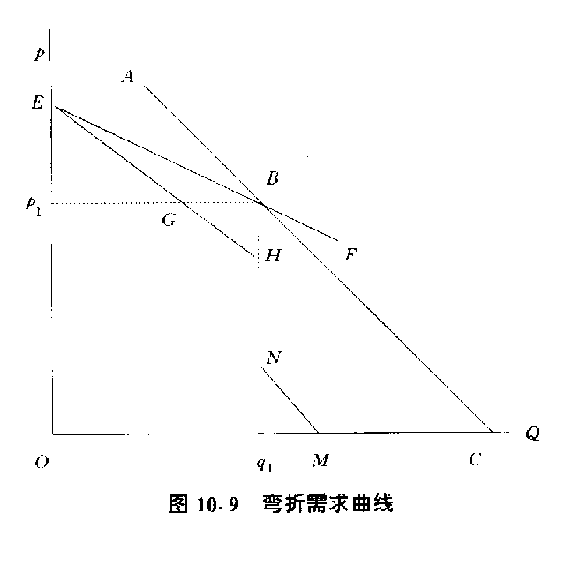
为EBC。这隐含着，他提价，对手不变；他降
价，对手跟随。因此，B点为一弯折点。EBC
为一条弯折的需求曲线，该需求曲线所对应的
边际收益曲线为EHNM，在HN上为不连续的。

图10.9 弯折需求曲线
与弯折需求曲线EBC相对应的边际收益曲线也是分段曲线，分别为EHNM。请注意EH段为需求曲线EB段的边际的收益曲线，而NM为需求曲线BC段的边际收益曲线。根据我们在前一章所学习的边际收益和线性需求曲线的关系，我们可知：①该寡头的边际收益曲线必然始于E点；②在G点上，有P₁G=GB；③在M点上有OM=MC，较难的就是N点如何确定。先从H点作一点垂线，N点必须满足：①与该垂线相交；②它是需求曲线ABC的两分点。关于N点还可以这样理解：沿ABC作一条射线与纵轴相交于X点（图中未标出）将X点与M点相连，N点便是H点的下垂线与_{X}M的交点。因此，我们知道，N点并非随意乱画的。
10．12．2斯斯威齐模型的含义
给定弯折的需求曲线，斯威齐模型指出：在成本不为零的情况下，即便是边际成本变化，或者是需求曲线变化，该寡头也不会改变其初始价格。现分别图示如下。
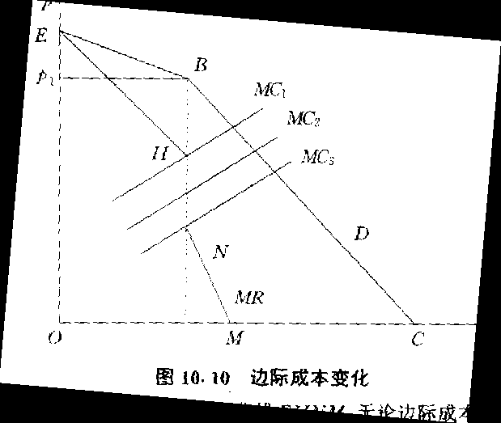
图10．10边际成本变化
给定需求曲线EBC，边际收益曲线EHNM，
无论边际成本为MC₀、MC₁还同MC₂，最佳产量
和价格总是（q₁,p₁）。因此，价格存在刚性。
边际成本变化
给定弯折需求曲线EBC，边际收益曲线EHNM。
现假定成本不再为零。当边际成本为MC₁时，该寡
头根据MR=MC₁原则，确定最佳产量为q₁,定价为 图10．11需求变化
p₁；如果边际成本为MC₃时，最佳产量和定价均不
变。期威齐正是通过这一模型得出结论：寡头市场存在着价格刚性——价格不易变动的性质。
二、需求变化
假定原需求曲线和边际收益曲线分别为D₀和MR₀。当需求曲线从D₀变为D₁时（弯折点依然在P₁水平上），相应的边际收益曲线为MR₁。如果该寡头的边际成本为MC，在需求未变化之前，企业根据MC=MR₀的原则，确定最佳产量为q₀,价格为P₁；在需求发生变化之后，企业根据MC=MR₁的原则确定最佳产量为q₁，价格依然为P₁。因此，斯威齐模型的结论是：如果需求曲线变化，寡头会改变其产量，但不会改变其价格。
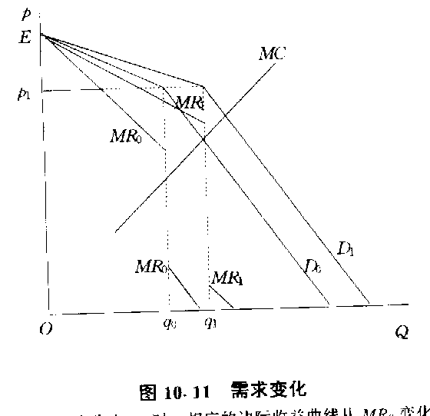
当需求曲线从D₀变化为D₁时，相应的
边际收益曲线从MR₀。在需求未变之前的最
佳产量和价格分别为q₀和p₁，需求变化后为
q₁和p₁。因此，需求变化不会导致价格的变
化，仅仅使产量从q₀和p₁，需求变化后为q₁
和p₁。因此，需求变化不会导致价格的变化，
仅仅使产量从q₀上升到q₂。

10．12．3对斯威齐模型的批评
一开始，许多经济学家都认为，弯折需求模型是一种一般性的寡头理论。但是，实证分析的结果对此提出了怀疑。斯威齐模型得出的结论是，寡头市场的价格刚性比垄断市场结构更为严重。然而，Stigler和Simon等人的经验分析的结论与之正相反。
其二，尽管斯威齐模型可以解释当成本和需求化时，寡头市场中的价格存在着刚性，但是，许多经济学家都在怀疑斯威齐是如何确定初始价格P₁的。大家知道，微观经济学的任务之一就是解释产品价格和产量是如何决定的，而斯威齐恰恰是在假定市场价格P₁为给定的情况下，而斯威齐曲线的，换言之，如果P₁不知，又如何确定弯折的需求曲线呢？

- ①严格地应说成“垄断竞争企业所面临的需求曲线”，即市场中的消费者对 该企业产品的需求曲线。为行文方便，故此称谓。
① 由于其严格的数字表述，出版后的45年之内没有任何人注意到了这一模型。

